Handleiding Etiketten maken
- Zorg dat je een adresbestand hebt in excel.
- Zorg dat je vellen met adresstickers hebt om de etiketten op af te drukken nadat je het samenvoegbestand Etiketten hebt gemaakt.
- Open een nieuw word-document.
- Kies Verzendlijsten – Afdruk samenvoegen starten – Etiketten
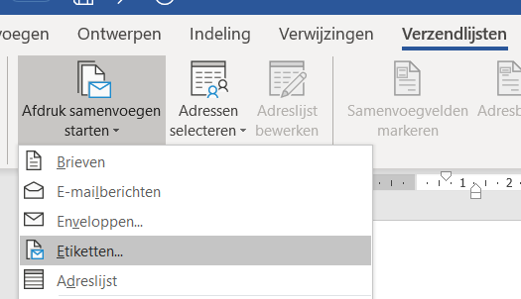
- Kies Adressen Selecteren en kies daarna bij Etiketproducent voor Avery A4/A5 en bij Productnummer voor J8160.
Kies OK.
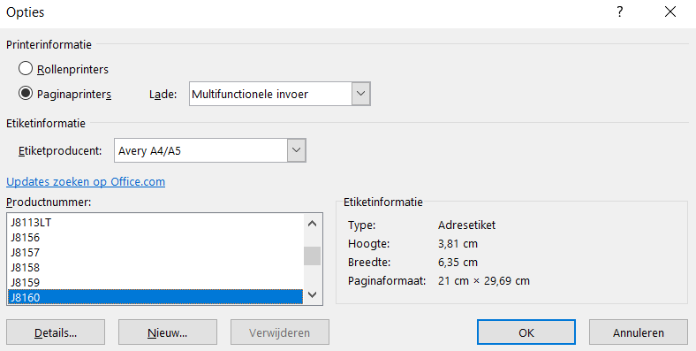
- In je Word-document verschijnen nu al etiketten.
- Is dit niet het geval, ga dan naar Hulpmiddelen voor tabellen en ga daarna naar Indeling
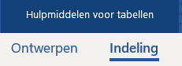
- Ga dan links boven naar Rasterlijen weergeven.
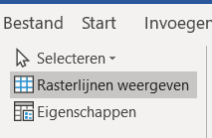
- De volgende stap is Adresbestand selecteren – Bestaande lijst gebruiken.
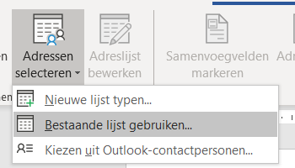
- Blader naar je adresbestand. Bijvoorbeeld een klantenbestand.
Open dit bestand en kies het juiste werkblad.
Onderstaande wordt nu zichtbaar.
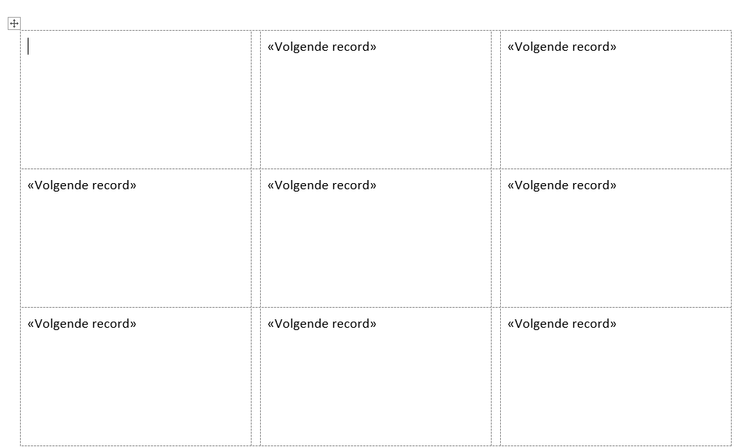
- Ga in het eerste vak linksboven staan.
Kies Samenvoegen. Selecteer achtereenvolgens wat er op het etiket moet komen te staan en zorg dat er steeds een spatie tussen komt.
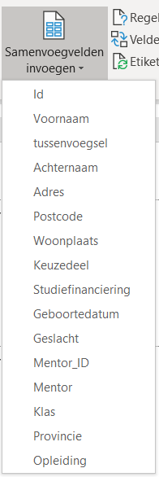
We nemen als voorbeeld dat we op het etiket willen hebben:
Voornaam spatie tussenvoegsel spatie Achternaam enter
Adres
Postcode spatie spatie Woonplaats
- Het eerste hokje linksboven ziet er nu zo uit.
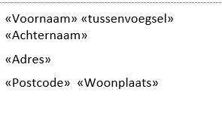
- Kies nu Etiketten bijwerken.
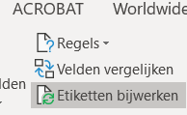
Alle etiketten worden nu gevuld.
- Klik op Voorbeeld van resultaat.
De etiketten worden nu zichtbaar.
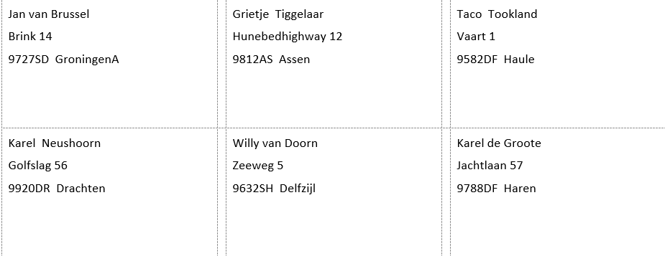
- De laatste stap is Voltooien en samenvoegen en daarna Afzonderlijke documenten bewerken.
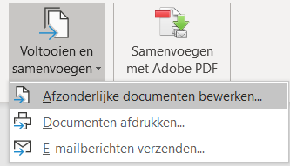
- Er ontstaat nu een wordbestand met etiketten.
Doe etiketvellen in de printer en print je etiketten.

